芳园筑向帝城西
——推论圆明园系大观园之原型
作者：张石晟

内容提要：本文旨在推论《红楼梦》中大观园的原型为皇家园林，并进一步推论就是圆明园。笔者通过小说中故事发生地的方位线索，结合红学前辈的结论推定就是北京城后，开始先以历史事实对看小说中的“假语存真事”以比较大观园与圆明园，并提出假设；辅以列明作者的部分生平中与圆明园可能存在的交集，从时空上证明可能性；再从小说的诗词曲赋中寻找大观园原型的踪迹，最后就圆明园和大观园里几处极其相似的景致进行详细比照，以得出大观园原型推论。
关键词：红楼梦、大观园、圆明园、原型、曹雪芹
一、原型的存在
周汝昌先生曾在《红楼梦新证》中断言：“总之，曹雪芹的园子是有模型在胸的。”笔者深表赞同。各大红学名家对大观园的原型都提出过各自的看法，主流意见包括：胡适、吴世昌先生的随园说（包括随园加创说），赵岗先生的江宁织造署说，吴心柳先生的恭王府说。虽众说纷纭，但大观园必有原型，确为共识。笔者才疏学浅，经过近年来的发掘，还是斗胆提出一项推论：大观园的原型应是圆明园，现陈如下拙见，期能抛砖引玉。
二、方位的推定
1、《红楼梦》故事发生地即北京
《红楼梦》地点问题的出现是作者存心所留下的，但经过红学前辈多年研究，认定故事发生地在北京，已为绝大部分红学家所共识。《石头记甲戌本》凡例中写道：
书中凡写长安，在文人笔墨之间，则从古之称。凡愚夫妇儿女子家常口角，则曰中京，是不欲着迹于方向也。盖天子之邦，亦当以中为尊，特避其东南西北四字样也。
第一回在“然后好携你到那昌明隆盛之邦”一句又有侧批曰：
伏长安大都。
可见书中“长安”即首都的代称，正即凡例中所谓“从古之称”，“大都”亦正是北京的古称。周汝昌先生对上述凡例内容亦认为：“这是又明白逗漏，又故布疑阵，然而已经是清楚地告诉我们所写就是北京了”。俞平伯先生在《红楼梦研究》中说：“这可见《红楼梦》底地方，是在北京”、“我们可以借作者的生平，参合书中所叙述，积极地证明其北京”。
笔者亦深信《红楼梦》所写即北京，在《孙温绘全本红楼梦》中，我见各配图背景远处，常现一白塔。按清人孙温绘《红楼梦》配图历时三十六载，投入了大量精力，为何他要在图中大量绘制然各版《红楼梦》书中均从未提及之白塔？显然，清人孙温认为“长安大都”应有白塔。
白塔即喇嘛塔，是藏传佛教的一种独特的建筑形式，我国有白塔的城市主要是扬州、沈阳、山西、五台山、呼和浩特、甘肃张掖等，藏区更不必说。但以上城市均与《红楼梦》的成书无关，与《红楼梦》有关又有白塔的城市，只有北京。
北京城有多处白塔，比较有名的有妙应寺白塔、北海公园白塔、大觉寺迦陵舍利塔、妙峰山石塔、北京白塔庵塔等。除妙峰山石塔建于1934年，从时间上可以排除与孙温的关系以外，妙应寺白塔建于元至元八年、北海公园白塔建于清顺治八年（1651），重建于雍正八年（1730）、大觉寺迦陵舍利塔建于乾隆十二年（1747）、白塔庵塔应建于明朝。当孙温在画红楼梦绣像图时，上述白塔都屹立于北京城里，自当成为了孙温的素材。
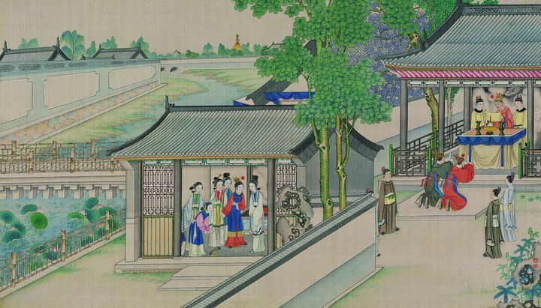
孙温绘《贾元春才选凤藻宫》
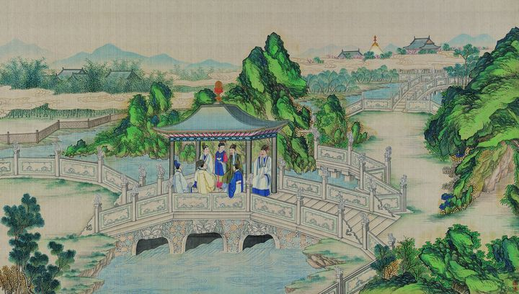
孙温绘《贾政游大观园景三》
2、圆明园与大观园方位的吻合
康熙四十六年（1707）前后，内务府奏请圣祖给年长于十阿哥的七位阿哥修建赐园（除太子胤礽、长子胤禔以外）。
圣祖将位于海淀挂甲屯之北的明代皇戚废园赐于四阿哥胤禛，占地约900亩，让其建造自己的花园，此赐地即在畅春园以北。胤禛十分重视，至同年十一月“己未，皇四子多罗贝勒胤禛即恭请上幸花园进宴”，可见已初具规模。康熙四十八年（1709），花园主体工程基本完工，圣祖为胤禛的赐园御题“圆明园”匾额。
圆明园东邻三阿哥胤祉的赐园熙春园，建园时间与圆明园为同年，至十一月“戊辰，皇三子多罗贝勒胤祉恭请圣祖幸花园进宴”，可见也至少是初具规模。至雍正八年（1730），胤祉被削去和硕亲王，革退宗室，熙春园被收归内务府。后于乾隆三十二年（1767）前后，熙春园归入御园，但这是《石头记》已基本成书后的事了。
2021年9月10日，北京大学发展研究院于网易新闻刊发了一则新闻，指出承泽园正是康熙四十六年（1707）圣祖赐予八阿哥胤禩的。承泽园亦建于京郊西北。
圆明园东南邻交辉园，为圣祖第十三子胤祥赐邸，建园时间约为康熙末年，胤祥死于雍正八年（1730），交辉园于乾隆中期易名为春和园，至乾隆三十五年（1770）附于圆明园。此外，胤祥亦于京西北郊有别墅（非怡亲王府）。据此，康熙四十六年至雍正初年，京郊西北就已经聚集了庞大的皇家园林建筑。
今圆明园遗址位于北京的西北方向，北五环和北四环之间。《红楼梦》第十八回元春省亲，令姐妹和贾宝玉分咏大观园景物，宝钗一首七律题作《凝辉钟瑞》，首句便是：
“芳园筑向帝城西”，
这个“西”，与圆明园、畅春园、交辉园等皇家园林方位合。且无论帝城是指北京还是紫禁城，所指向的西方都是共同的方位。
清时皇家园林大量仿江南园林建造，此众所周知不必多言。身在北京的曹雪芹或许并不需要幼时对江南的记忆，便可就地取材。不能因为小说中随处可见的江南风光便认为小说地点、大观园原型在南方。袁枚信口开河，冒称随园即大观园，贻误后人，红学前辈早已辨清，不赘述。
三、虚写大观园，实写圆明园。
1、关于大观园的面积
《石头记蒙府本》第十六回，贾蓉、贾蔷来给贾琏回话，贾蓉向贾琏回道：
“……老爷们已经议定了，从东边一带借着东府里的花园起转至北边，一共丈量准了三里半大，可以盖造省亲别院了。”
此处脂批道：
“简净之至。园基乃一部之主，必当如此写清。”
但明明没有写清。园基三里半大，是周长三里半，还是指丈量两个边长（东边一带+转至北边）为三里半？两者得出的面积相差很大。
隋唐以五尺为一步，一尺长约29-31公分，一步长约1.47米，一里三百六十步，约531米长，明清沿用，直至光绪年间另定。三里半约1858.5米，若以等边四边形周长计，则大观园占地约215876平方米，即324亩左右。作为豪门私家园林，此面积也已狠大，但作为书中大观园的面积就不够小说情节的展开了，够不上“大观”。蔡义江先生就认为：“试想，如果只有一般花园那样，几座假山、二三亭榭和一泓池水，故事又如何展开？不但宝玉每见一处风景便题对额的乾隆遗风式的情节无法表现，连探春治家、将园林管理采用承包制的办法来推行兴利除弊的改革，也没有必要和不可能写了。”
三里半若是指丈量两个边长（东边一带+转至北边）为三里半，以四边形计，则大观园占地约863505平方米，即1295亩。这个面积数就比较符合大观园的在书中描述的气派了，与圣祖赐给胤禛建圆明园的近千亩土地面积也较一致。但大观园不大可能四四方方，其园基或“L”、或“凹”、或“凸”都会导致实际面积打折扣，但总应在800至1000亩之间。“大观园在当时的任何豪门私宅中是找不到的，它被放大成圆明园那样只有皇家园林才有的规模，这不是偶然的。”
而且“三里半”也不应是作者顺笔随写，作者对宫殿、园林的空间的大小、布局，有比较清晰的概念。
另，《石头记庚辰本》第五十二回，麝月说：
……家里上千的人，他也跑来我也跑来，我们认人问姓还认不清呢。
麝月所说的人丁数，应该是算上宁府的（大观园合并了会芳园），可见此时二府主仆合计已增至“上千人”，纵是虚指，实数保守也该有八、九百。从奴仆数量上看，非王府不可也；大观园之原型，自当非皇家园林不可也。江宁织造不算什么大官，曹家在南京被抄家时，家中“大小男女一百十四口”。虽说文学源于生活而高于生活，但曹家相比《红楼梦》中的贾府，级别显然相差太远，考据曹雪芹所选择的大观园原型，应在皇家园林中寻找，而不能死认在他幼时居住的江宁织造府。好在曹雪芹在青年时期，是很可能就接触到了的。
2、“大观”一名之来历
“大观”之辞源，最早应出自《易传·观》：“大观在上，顺而巽。中正以观天下”，谓为人所瞻仰；范仲淹《岳阳楼记》有云：“此则岳阳楼之大观也”，谓为景象盛大壮观。元春是大观园的取名者，取名地点是大观园的正殿，《红楼梦》第十八回中也给出了取名“大观”的解释：
于是先题一绝云：衔山抱水建来精，多少功夫筑始成，天上人间诸景备，芳园应锡大观名。
可知大观园之“大观”之意，谓齐备天上人间之景致，《石头记》八十回初成时期，天下园林唯圆明园可谓“天上人间诸景备”，若非原型如此，何敢如斯狂言？且北京园林建筑“衔山抱水”的只能是皇家园林；“多少功夫筑始成”也更像是赞咏圆明园，而非大观园，因为小说中大观园自冬季修园，至次年“有几百株杏花如喷火蒸霞一般”的春季，工期最多3到6个月左右，说是“多少功夫筑始成”，虽似无碍，却总感不符。
圆明园的底子在雍正时已经打下了，至乾隆二年（1737），高宗命郎世宁、唐岱、孙祜、沈源、张万邦、丁观鹏绘制圆明园全景图，图高2.56米，宽10.24米，于乾隆三年（1738）五月十一日绘裱完竣，是日悬于九州清晏清晖阁，高宗御题“大观”二字，此图亦俗称“大观图”。可见高宗心里许圆明园为“大观”，意涵景观盛大、人所共瞻。这很可能就是“大观园”得名之来历。但高宗仍不满足，又开始了对圆明园的大力整修扩建。
“大观图”于道光十年（1830）移悬于正大光明殿西壁，据咸丰十年（1860）英国随军牧师麦卡吉、英军上校沃尔斯莱记述，正大光明殿入门左边（西）墙上部，“悬挂着一幅巨大而且详细精致的行宫内庭院的总图，几乎把那片墙壁全都遮盖住了”。惜此图还是毁于英法联军之手，每思及此，痛心疾首。
《红楼梦》作者在第一回太虚幻境的对联“假作真时真亦假，无为有处有还无”上就提示读者要辨清什么是真的、有的，什么是假的、无的，才不至惑于假象而迷失真意。小说借“假语”、“荒唐言”将政治背景“真事隐”去，用意是为了避免文字之祸，其一再强调的“毫不干涉时世”、“大旨谈情”分明是“此地无银”之语。“隐，是出于不得已；存，才是作者的愿望。”作者总是要在小说中开一些口子，让读者窥见真情，以“大观”射“大观”，可能性是非常高的。
四、作者在北京的生活与圆明园的交集
目今主流所认同的作者仍是曹雪芹，生活于康雍乾三朝时期。另，曹雪芹的祖父曹寅在京任郎中时曾监造畅春园，冥冥之中，《红楼梦》似早已与皇家园林结下缘分。红学前辈对曹家家史之考论甚厚，笔者现仅列曹頫获罪被抄家后，曹家返回北京至《红楼梦》成书这一时段内的曹雪芹之际遇，间述同期时圆明园之建园事迹，试图探寻曹雪芹与圆明园的关系。
1、康熙至雍正年间
曹家乃旗籍汉人，隶属正白旗包衣。包衣者，家奴也。旗主多尔衮死后获罪，正白旗收归天子自将，与正黄、镶黄旗合称“上三旗”，成为皇帝的家臣自然奴以主贵，受理组织内务府，主管宫廷庶务与皇帝私事。曹雪芹之曾祖曹玺、祖父曹寅、父曹颙、叔父曹頫均为内务府官员，世袭任江宁织造。
曹雪芹为曹颙遗腹子，应生于康熙五十四（1715）年夏。曹雪芹名霑，字芹圃，雪芹为号，又号芹溪居士、梦阮，以贡生终。言曹雪芹为举人者，皆无据。
康熙五十八年（1719）左右，胤禛赋《圆明园园景十二咏》，咏及牡丹台（镂月开云）、竹子院（天然图画）、梧桐院（碧桐书院）、涧阁（慈云普护）、菜圃（杏花春馆）、金鱼池（坦坦荡荡）、桃花坞（武陵春色）、耕织轩、深柳读书堂（双鹤斋，后亦总称廓然大公）、葡萄院、壶中天、莲花池。可见圆明园的以上佳景已经存在。
圣祖留下的贪官污吏不少，世宗即位后全力整饬吏治，曹頫乃庸官，当在裁汰之列。
雍正三年（1725）八月二十九日，世宗首次驻跸圆明园；同年，宫门区、正大光明、勤政殿（勤政亲贤）建成，圆明园已初具规模。
至雍正五年十二月（1728），曹頫因织造亏空、在宽限期内转移家中财产企图隐蔽，世宗下旨江南总督范时绎查封曹頫家产，曹氏籍家逮问返京。江宁织造继任者隋赫德于次年到任，有奏折云：“……曹頫家属，蒙恩谕少留房屋，以资养赡；今其家属不久回京，奴才应将在京房屋人口酌量拨给。”由此可见曹家返回北京后尚有住房安置。据《永宪录续编》叶六十七所记：“（曹頫）因亏空罢任，封其家赀，止银数两，钱数千，质票值千金而已，上闻之恻然！”曹家被籍没的田产房产全留在了江宁被赏给了隋赫德，隋赫德奏折还称曹家“大小男女一百十四口”。高阳先生说：“曹家是包衣的身份，雍正、乾隆的谕旨中，屡有‘包衣下贱’的字样；同时雍正为了贯彻‘国无二主’的目标，对于整饬八旗纪律，限制八旗交往及分化旗主与属下的关系等等措施，推行甚力；则以获罪回京归旗的包衣人家，凄凉冷落，无人存问，也是可想而知的。”如此看来，曹家回京后，旧有的社会关系恐怕很难发挥作用。
被抄家时，曹雪芹不过十三岁，但十三岁的天才少年，应已经对南京城颇为熟悉，织造府里的日常也该养成其生活习性，对江南之风土人物应已牢记于心，甚至也走过一些江南豪商的园林，此必为将来《石头记》的创作积累了生活经验。但内务府档案涉及曹頫一门者，查抄以后就遽然中断了。
雍正六年十二月（1729），世宗谕内务府：咸安宫见在空闲，着设立官学，将包衣佐领、内管领之子弟，并景山官学生内，拣选颖秀者，或五六十名，或一百余名，入学肄业。周汝昌先生认为：按景山官学、咸安宫官学，为专门“教育”内务府包衣子弟之所，日后之曹雪芹，有可能入此等官学读书。曹雪芹此时已为十四、五岁的天才少年，极有可能于当年即被拣选为“颖秀”者而入学。
雍正八年（1730）五月，曹家靠山怡亲王胤祥病故。从此怡亲王府恐怕不会成为曹雪芹日后可以走动的园林，此年曹雪芹十六岁，已适龄入伍。按曹寅即曾任宫中侍卫，曹家如今度日艰难，正是曹雪芹披甲当差之时。吴恩裕先生曾根据实地访问，写成《记关于曹雪芹的传说》一文，即传曹雪芹曾当过“内廷侍卫”，后来到右翼宗学当师傅。
清制“八旗子弟人尽为兵”，凡男丁年在十六岁以上就可以“披甲当差”。但不是人人入伍，而是按照兵丁类别，定出名额，在各佐邻下挑补，分别立营训练，称额兵。额兵以外有“随甲”，即武官随从。此外均称“余丁”。“余丁”和不满十六岁的“幼丁”，可以挑补“养育兵”，也就是预备兵。乾隆中，满、蒙养育兵增至两万三百余人。《清史稿》卷一百三十，志一百五，兵一还记载：
兵卫之制，定鼎初，即以上三旗守卫紫禁宫阙，以护军统领、参领、前锋统领率之。噶布什贤超哈满洲、蒙古八旗分左右翼备宿卫。内务府三旗，各设佐领三人，旗鼓佐领四人，正黄旗设朝鲜佐领一人，每二丁设马甲一，每佐领各设领催六、护军十五，以领侍卫内大臣率之。内务府官兵守护行宫者，分东西北三路，设千总等官、兵额不等。热河行宫亦如之。……畅春、圆明、静明等园守兵，统以守备。
曹雪芹若果然入伍，即是八旗兵丁，甚至真可能成为内廷侍卫，便很有机会守备圆明园。工资待遇上，据《光绪会典事例》记载：八旗亲军、前锋、护军每人每月饷银四两，可支米四十八斛；低的如八旗步军月给一两五钱，年支米二十四斛。自宋以来，一斛为五斗，二斛为一石，四十八斛即二十四石。郑天挺先生认为太高，疑一斛应为一斗。
当曹雪芹将圆明园的景致尽收眼底，在他笔下群芳嬉闹的场所也就成园在胸了。“曾经沧海难为水”，见过圆明园的曹雪芹，恐怕怎么都不会再将自己童年所住的、现已若隐若现的江宁织造府或其他园林府邸来作大观园的原型。
雍正十年（1732）四月，为圆明园八旗兵丁及内务府三旗人员之子弟设立学舍，共设学舍5所，教习6名，教习人员在八旗及内务府生员（俗称秀才）内选取，训诲优者咨行吏部，即以笔帖式用。可是按《登科录》中，录取者皆详列三代姓名、职业，以备选录放官之用，故推测清代科考制度，直系三代之内犯有重罪者，是不得参加科考的，但或能进行童试，因为秀才不授官。此年曹雪芹约十八岁，旗人不能当农民也不能作买卖，故此时应为兵丁或学子，由于叔父曹頫毕竟曾是著名的“钦犯”，故曹雪芹有可能将来仅是通过童试的生员，成为学舍教习。但于何年成为生员、担任教习则难考矣。
上述圆明园八旗兵丁即雍正二年（1724）时所设圆明园八旗护军营，专司护卫圆明园。曹雪芹日后若在学舍教习，与圆明园八旗兵丁（继续）结识、交往，对日后下笔描绘大观园亦大有作用。
另有现存故宫博物院的《胤禛美人图》共12幅，系本年八月二十二日由圆明园深柳读书堂围屏上所撤下后配做卷杆的。我常思之，曹雪芹若真曾为圆明园之兵丁，或曾见此12幅美人图，是否因此启发了曹雪芹构思十二金钗？
据考，雍正时期圆明园至少已有三十三景基本成型，即：正大光明、勤政亲贤、九州清晏、镂月开云、天然图画、碧桐书院、慈云普护、上下天光、杏花春馆、坦坦荡荡、长春仙馆、山高水长、万方安和、武陵春色、日天琳宇、濂溪乐处、多稼如云、水木明瑟、映水兰香、澹泊宁静、西峰秀色、鱼跃鸢飞、北苑山村、四宜书屋、平湖秋月、蓬岛瑶台、接秀山房、别有洞天、夹镜鸣琴、澡身浴德、廓然大公、坐石临流、洞天深处。
雍正十三年（1735）九月三日，高宗以“覃恩”追封曹家祖上曹振彦为资政大夫，原配欧阳氏、继配袁氏为夫人；曹尔正为资政大夫，配徐氏、梁氏为夫人。十月二十一日，内务府就应予宽免欠项人员的缮单向高宗请旨，宽免名单中曹頫在列，连曹家旧案中涉及分赔、代赔的也在列。高宗当日俱予宽免。
十二月朔，命修《八旗满洲氏族通谱》，乾隆九年（1744）书成，曹家载于所附“尼堪姓氏”内，然所列者中，无曹霑名。
2、乾隆年间，《石头记》成书阶段中曹雪芹的生活轨迹
乾隆元年（1736）三月，平郡王福彭任正白旗满洲都统，福彭者，曹寅外孙，曹雪芹之姑表哥，曾为高宗伴读，感情深厚。红学前辈大多认为曹頫于今年官内务府员外郎，如周汝昌先生云：“则頫似得复官内务府。暂可如此。”但笔者未见之史册。此年曹雪芹二十二岁。
乾隆二年（1737），命绘圆明园全景图，前已述及。
乾隆七年（1742）二月，改拔贡六年为十二年一举，经朝考合格，入选者一等任七品京官、二等任知县，三等任教职，更下者罢归。曹雪芹时年二十八岁，若举为贡生则应不晚于本年。
四月，准八旗汉军出旗为民。谕云：
八旗汉军……户口日繁,……外任人员既不能置田另居，而闲散之人外省即有亲友可依及手艺工作可以别出营生者，皆为定例所拘，不得前往，以致袖手作食，困守一隅，……朕思汉军其初本系汉人，有从龙入关者，有定鼎后投诚入旗者，亦有缘罪入旗与夫三藩户下归入者，内务府、王公包衣拨出者，以及招募之炮手，过继之异姓，并随母因亲等类，先后归旗情节不一。其中有从龙人员子孙，皆系旧有功勋，历世既久，无庸另议更张。其余各项人等，或有庐墓产业在本籍者，或有族党姻属在他省者，……如有愿改归原籍者，准其与该处人民一例编入保甲。有……外省可以居住者，不拘道里远近，准其前往入籍居住。……俱限一年内具呈本管官查奏。……出自特恩，后不为例。此朕格外施仁、原情体恤之意，并非逐伊等使之出旗为民，……可令八旗汉军都统等详悉晓谕，仍询问伊等有无情愿之处，具折奏闻。
满清最初立旗，所有户口不分部族皆编入，一旗内有满人、蒙古人，亦有汉人。天聪五年（1631），将各旗汉人拨出，另编一旗，后定名为汉军，皂旗；天聪九年（1635），另立蒙古八旗，旗色与原八旗同，称原八旗为满洲八旗；崇德二年（1637），分汉军为二旗，置左右翼；崇德四年（1639）重分为纯皂、皂镶黄、皂镶白、皂镶红四旗；崇德七年（1642）扩为八旗，制与满洲同。清入关时，满洲、蒙古、汉军各有八旗，故实为二十四旗，但仍惯称八旗。八旗户口三年一调查，不许旗外人假冒入册，也不许旗下人远离本人所属的牛录（佐领）居住。凭此谕亦可知，原有定例不许旗人随意离开京畿去讨生活。高宗此谕所言“八旗汉军”，非指“汉军八旗”，因为他提到了内务府，故所指的应是满洲八旗内的汉人。须知，满洲军旗内虽拨出汉人蒙古人，但仍不限于满人，亦包有原来是蒙古人或汉人和其他民族血统的满洲旗人。
成书于两年后的《八旗满洲氏族通谱》为何载曹家而不载曹雪芹，有一个可能性，就是曹雪芹可能因本年四月此谕，已自愿出旗为民。笔者作出这样的推测理由如下：《红楼梦》是本“伤时骂世”的小说，梁拱宸《劝戒四录》说：满洲学人玉研农说，满人稍有识者，无不主张《红楼梦》诬蔑满人；又满人那绎堂，亦极言《红楼梦》糟蹋旗人，实堪痛恨。不论《红楼梦》有无真的糟蹋满人，八十回的《石头记》所传递的思想是肯定不会让满清统治阶级感到舒服的，小说里的包衣也都不是什么正面形象。曹雪芹是一个伟大的小说家、文学家，乃至说是艺术家，我们不妨也想象他是一个有风骨的艺术家，那么，趁此脱离旗籍，解除主奴关系，应当是他精神上“质本洁来还洁去”的渴求。但这还只是笔者的一个猜测，甚至只是一种想象，待考。但《红楼梦》的草创极可能就发生在本年。
根据目前已发现的最早版本《石头记》，即所熟知的甲戌本，以书中“甲戌抄阅再评”得名，题《脂砚斋重评石头记》。《石头记》在甲戌年（1754）前已经基本完稿了，且甲戌本已经是“重评本”，故在甲戌年之前，至少还曾有一评，周汝昌先生推测在壬申年（1752），成书时间约在辛未年（1751），“披阅十载，增删五次”自然是辛未年以前的事。故本年（壬戌）极可能是《石头记》始创之年。
根据蒋瑞藻《小说考证拾遗》页五十二引《能静居笔记》记载：
……曹实楝亭先生子，素放浪，至衣食不给。其父执某，钥空室中，三年，遂成此书云。
楝亭即曹寅之号，误称曹雪芹为曹寅之子者，不在少数；言锁于室中、三年成书亦不可信，但曹雪芹“素放浪”却不会胡说。想是曹家在北京越捱越艰，雪芹愈加放浪。计其岁时，约当本年前后。
善因楼梓本《批评新大奇书红楼梦》所附朱批有云：“曹雪芹为楝亭寅之子，世家，通文墨，不得志，遂放浪形骸，杂优伶中，时演剧以为乐，如杨升庵所为者。”批者知曹雪芹身杂优伶，躬为戏剧，是绝无仅有的。
乾隆九年（1744），曹雪芹三十岁。本年以前，曹雪芹应早已退伍，至右翼宗学当了几年师傅，但具体的时间实在考据不到，笔者在红学前辈们的著述中，也无法发现具体的任职时间。即使曹雪芹在乾隆七年（1742）四月出旗为民，则右翼宗学的教书工作是否一并辞去也很难说。
本年，高宗对圆明园第一阶段的大规模增建基本完毕，增建的景区有慈永祜（安佑宫）、方壶胜境、涵虚朗鉴、曲院风荷、月地云居、茹古涵今、汇芳书院等，福海四岸的部分景点也有添建。命沈源、唐岱绘《圆明园四十景》图。此图于乾隆十一年（1746）四月才裱成进呈，次年六月正式安设于圆明园奉三无私殿呈览。除了这四十景之外，后来还增建了近十处园林风景群，长春园、绮春园也分别修建了二三十处风景群，三园共计约为百处景群，但昔日分景绘图时仅此四十景而已。
乾隆十年（1745），曹雪芹三十一岁，“流落无依，寄居亲友，《红楼梦》撰作之业有加无已”。
潘德舆《金壶浪墨》：
或曰：传闻作是书（指《红楼梦》）者，少习华膴，老而落魄，无衣食，寄食亲友家，每晚挑灯作此书。苦无纸，以日历纸背写书。未卒业而弃之，末十数卷他人续之耳。余曰：苟如是，是良可悲也！吾故曰其人有奇苦至郁也。
奉宽《兰墅文存与石头记》注十一云：
故老相传，撰《红楼梦》人为旗籍世家子，书中一切排场，非身历其境，不能道只字。作书时，家徒四壁，一机一杌一秃笔外无他物。
以上皆有助于了解曹雪芹穷愁著书时的景况，著书期间，曹雪芹很可能没有固定的生活来源。
本年二月，定皇贵妃、贵妃仪仗内红缎曲柄伞改用金黄色；妃嫔仪仗内添用红缎曲柄伞一。《红楼梦》写元春省亲，有“曲柄七凤黄金伞”，是为作者借用乾隆十年以后的新制。也正是十七回的元春省亲，始题“大观园”，时间较为吻合。
本年，长春园开始兴建。
乾隆十六年（1751），长春园始置六品总领1员，七、八品副总领各1员，可知园子的格局初成之时。同年秋，长春园北界之第一期西洋楼竣工，高宗御笔亲题“谐奇趣”匾额。然而此年《红楼梦》初版撰成，曹雪芹此时也没有机会能够了解长春园了，故长春园无法成为大观园的原型参考。自乾隆七年至十六年，堪堪十年辛苦。本年曹雪芹三十七岁。初版题名：《金陵十二钗》。
约在乾隆十七年（1752），脂砚斋首评。
乾隆十九年（1754），甲戌，脂砚斋重评，“仍用《石头记》”。
五、诗词曲赋中隐指原型是皇家园林
咏大观园之诗句，多见于“元妃省亲”一节。安排省亲情节，作者为自己的“一声两歌”开拓了极大的发挥空间：明写贵妃省亲，隐画清帝游吟。《石头记已卯本》第十八回，元春在赐名“大观”前，先在正殿匾额上书一匾一联：
顾恩思义 匾额
天地启宏慈，赤子苍头同感戴
古今垂旷典，九州万国被恩荣 此一匾一联书于正殿
然贾府怎可比“天地”以启“宏慈”？又如何“古今垂旷典”？有何德使“赤子苍头同感戴”？又何能使“九州万国被恩荣”？纵使此联实赞咏君上，然书于大观园正殿，也极为不妥，给人印象成了贾家令“赤子苍头同感戴”了，欲取祸乎？故此联应系作者暗示大观园之原型是帝王园林。
脂砚斋还在此批注：是贵妃口气。
真无理也，按元春去年冬方“才选凤藻宫”，又非皇后，哪够资格使“九州万国被恩荣”？分明是帝王口气才是。脂砚斋批评《石头记》，较之金圣叹之于《水浒传》、张竹坡之于《金瓶梅》即可知：脂批不断地帮作者打马虎眼，常就读者不懂的、被瞒的含义何在，指出却不说明，如“有深意存焉”、“深意他人不解”、“唯批书人知之”、“只瞒不过批书者”、“又要瞒过看官”等批语，无疑令人更不解红楼之“真事隐”，读者“切不可看呆了”。
元春又令姐妹各题一匾一诗，所题的诗又均有所暗示，如迎春、探春诗各有“园成景备特精奇”、“果然万物生光辉”之句。“景致齐备”以致“万物生光辉”，口气之大绝不似赞普通园林。作者正是借着元春省亲做掩护，特写皇家园林。至惜春题诗，就更加明显了：
山水横拖千里外，楼台高起五云中。
园修日月光辉里，景夺文章造化功。
“山水”一句极言地广，下句又极写楼高，而纵观全书，大观园山水难说如此夸张。“五云”即五色云霞，典出白居易《长恨歌》：“楼阁玲珑五云起，其中绰约多仙子”。如此似将大观园作比神仙宫府，但大观园毕竟是以人间宫殿为原型，《石头记》成书之时，唯圆明园最称得上神仙宫府。封建文人也常将“日月”比君王，“园修日月光辉里”当然也就可以解释为大观园修建在皇帝的荣光之下，故此句隐义当指大观园的原型乃是帝王园林。
再看李纨“文采风流”一诗：
秀水明山抱复回，风流文采胜蓬莱。
绿裁歌扇迷芳草，红衬湘裙舞落梅。
珠玉应自传盛世，神仙何幸下瑶台！
名园一自邀游赏，未许凡人到此来。
其中“珠玉应自传盛世”的用典颇耐人寻味，典出杜甫《奉和贾至舍人早朝大明宫》：“朝罢香烟携满袖，诗成珠玉在挥毫”，“珠玉”即喻诗文美好，该诗写于唐肃宗乾元元年(758），杜甫应酬贾至《早朝大明宫》所和，同行的王维、岑参也有和诗，传为一时风流盛事。用典“珠玉”也就借指大观园题咏了，更是隐指“大观园题咏实际上是朝廷中皇帝命题叫臣僚们作的应制诗的一种变相形式”，同时也是将大观园比作大明宫这样的皇家宫殿。像薛宝钗题咏的“凝辉钟瑞”最后两句“瑞藻仙才盈彩笔，自惭何敢再为辞”也分明是吹捧帝王的文辞。元春省亲时，宝玉的年龄应仅13岁，黛玉12岁，宝钗15岁，迎春、探春、惜春的年纪亦可想见矣，元春、贾府何至于让一群孩子和一个寡妇为花园景致题咏呢？因此作者这么写很可能就是为了况清帝命大臣作应制诗之场景。而“未许凡人到此来”也与宝玉同姐妹们居住、连刘姥姥都能进的大观园不符，但若是隐指皇家园林不许平头百姓随便进来，就十分贴切了。
而诗句在写景上，似乎也脱离不开原型的影响。如黛玉题咏的“世外仙源”：
名园筑何处？仙境别红尘。
借得山川秀，添来景物新。
香融金谷酒，花媚玉堂人。
何幸邀恩宠，宫车过往频。
黛玉的“借得”二句，与李纨的“秀水”二句，都提到了大观园依山而建，小说中贾府在市井之间（清初满人居住北京内城），大观园修在贾府之旁，园内除假山以外，并无其他文字提到是依山而建，倒是圆明园有多处景致真的是“秀水明山抱复回”。大观园是虚构的，但作者“本于自然，高于自然”的建园构景理念与真实的圆明园却是一致的。山与水关系密切，山嵌水抱被认为是最佳成景态势。“圆明园是一处人工创造的大型水景园林，平地叠山理水，山水结合，将全园划分为山复水转，层层叠叠的近百处园林空间。”
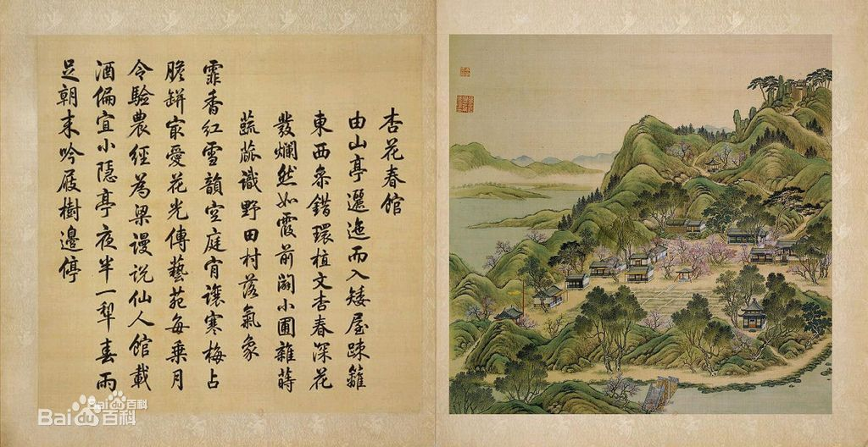
《圆明园四十景图咏》杏花春馆
六、景致的相似。
中国园林建筑虽多，却大同小异，如怡红院、潇湘馆、秋爽斋等，在我国大一些的园林里，找到与之相似的建筑也不足为奇。但大观园有两处很特别的景致，作者之奇思妙想、游戏笔墨令人拍案叫绝——分别是稻香村和花溆。
1、大观园稻香村影射圆明园杏花春馆
圆明园的杏花春馆，在我国的山水园林中是绝无仅有的，或者说已经绝版了。其位置东临上下天光，南接坦坦荡荡，西边隔河就是万方安和。《圆明园四十景图咏》对该处景致有如下描述：
由山亭逦迤而入，矮屋疏篱。东西参错。环植文杏，春深花发，烂然如霞。前辟小圃，杂莳蔬蓏，识野田村落景象。
《石头记庚辰本》第十七回，贾政领贾宝玉和一众清客，由贾珍带路，游览新园，准备题匾额对联。其中“稻香村”是后来李纨的住所，小说中没什么故事发生在这儿，这个在全书中并不十分重要的场所，作者却着墨甚多：
正走之间，见前面倏尔青山斜阻，转过山怀中，隐隐露出一带黄泥筑就矮墙，墙头皆用稻茎掩护。有几百株杏花，开得如喷火蒸霞一般。里面数间茅屋。外面却是桑、榆、槿、柘各色树稚新条，随其曲折，编就两溜青篱。篱外山坡之下，有一土井，傍有桔槔辘轳之属。下面分畦列亩，佳蔬菜花，一望漫然无际。
我们可以发现，大观园的稻香村与圆明园杏花春馆景致颇为一致：稻香村是“转过山怀中”而现的，杏花春馆是“由山亭逦迤而入”；稻香村“黄泥筑就矮墙”、“编就两溜青篱”，杏花春馆是“矮屋疏篱”；稻香村“有几百株杏花（作者此处未免夸张了），开得如喷火蒸霞一般”、杏花春馆“环植文杏，春深花发，烂然如霞”；稻香村“下面分畦列亩，佳蔬菜花，一望漫然无际（作者此处未免也夸张了）”，杏花春馆是“前辟小圃，杂莳蔬蓏，识野田村落景象”。
两者之描述，《石头记》并不比《四十景图咏》详细多少，更像是对后者关于杏花春馆的描述的加工，但作者下一步还有评论：
贾政笑道：“到是此处有些道理，固然系人力穿凿，此时一见，未免勾引起我归农之意。我们且进去歇息歇息。”说毕，方欲进篱门去，忽见路傍有一石碣，亦为留题之备。众人笑道：“更妙！更妙!此处若悬匾待题，则田舍佳风一洗尽矣。立此一碣，又觉生色许多，非范石湖田家之咏不足以尽其妙。”贾政道：“诸公请题。”众人道：“方才世兄有云，编新不如述旧，此处古人已道尽矣，莫若直书杏花村妙极。”
众清客说“此处若立悬匾待题，则田舍佳风一洗尽矣”，此正乃作者有意嘲讽圆明园杏花春馆里的“杏花村”，因为根据样式雷的《杏花春馆平面图》，杏花春馆就有一座竖着竿酒旗的库房院，其东门外楣石刻匾额就是“杏花村”！
宝玉冷笑道：“村名若用杏花二字，则俗陋不堪了。又有古人诗云，柴门临水稻花香，何不就用稻香村的妙？”
曹雪芹就这样借众清客和贾宝玉之口，对圆明园的“杏花村”匾额进行了揶揄和嘲笑。
脂砚斋应该也发现了，但他又不愿说破，只在“众人笑道”的那句话处批道：“赞得是，这个篾翁有些意思”。此外已卯本、蒙府本、戚序本在本段皆有批，皆有“笑而不语”之貌。但作者的评价还未结束，其更有深度的观点已经“等不得了”：
（贾政）说着引人步入茆堂，里面纸窗木榻，富贵气象一洗皆尽。贾政心中自是欢喜，却瞅宝玉道：“此处如何？”众人见问，都忙悄悄的推宝玉，教他说好。宝玉不听人言，便应声道：“不及有凤来仪多矣。”贾政听了道：“无知的蠢物，你只知朱楼画栋，恶赖繁华为佳，那里知道这清幽气象，终是不读书之过！”宝玉忙答道：“老爷教训的固是，但古人常云天然二字，不知何意？”众人见宝玉牛心，都怪他呆痴不改。今见问“天然”二字，众人忙道：“别的都明白，如何连天然二字不知。天然者，天之自然而然，非人力之所能成也。”宝玉道：“却又来此处置一田庄，分明见得人力穿凿扭捏而成。远无邻村，近不附郭，背山山无脉，临水水无源，高无隐寺之塔，下无通市之桥，峭然孤出，看去觉得无味，似非大观。争似先处有自然之理，得自然之气，虽种竹引泉，亦不伤于穿凿。古人云天然图画四字，正畏非其地而强为地，非其山而强为山，虽百般精巧终不相宜。”未及说完，贾政气的喝命：“叉出去！”
在整个“试才题对额”的过程中，一方面是被人称为“自幼酷喜读书”、在朝为官的贾政；一方面则是“愚顽怕读文章”的封建逆子贾宝玉。作者通过双方的题额、乃至对园林建筑的见解进行对比，孰优孰劣、谁智谁愚、谁被弄得窘态百处，我们已经看到了。到了这里，作者借宝玉之口高谈“天然”，揭穿了统治阶级装模做样、自命风雅的“归农之意”不过是庸俗不堪、违背天性的低级思维活动，亦指桑骂槐般地嘲笑了圆明园整体建造上“人力穿凿”太甚，“似非大观”。
2、作者以“花溆”嘲讽“武陵春色”
武陵春色在雍邸时称桃花坞，是雍正风格的杰出代表。此处不仅是“桃花源”的再现，亦是与桃花主题相关联的仙话传说的整合，在我国古代园林建筑史上独一无二。其位置正在稻香村以北。
表现在景观结构上，设计者安排了水陆两条游览线，一缘溪一循谷，仙缘意境随空间环境的变化而展现，随季相交替及游人心境的不同而移易，说此地是桃花源可，说此地是刘晨、阮肇遇仙的仙家洞天亦可。
《圆明园四十景图咏》对该处景致作如下描述：
循溪流而北，复谷环抱。山桃万株，参错林麓间。落英缤纷，浮出水面，或朝曦夕阳，光炫绮树，酣雪烘霞，莫可名状。
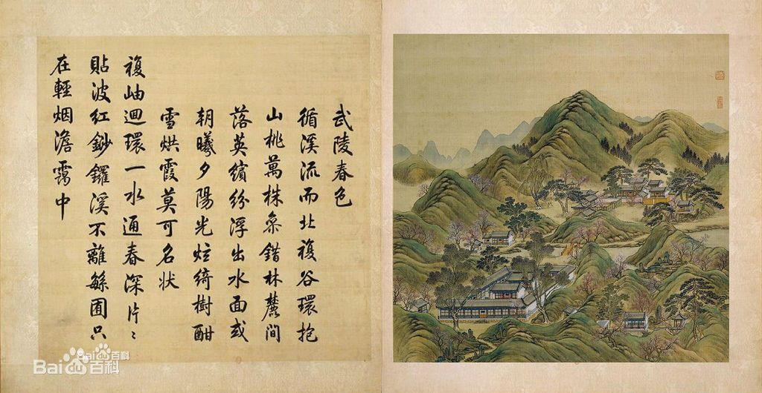
《圆明园四十景图咏》武陵春色
再看小说中第十七回如何描绘花溆：
（贾政）一面引众人出（稻香村）来，转过山坡，穿花度柳，抚石依泉，过了荼䕷架，再入木香棚，越牡丹亭，度芍药圃，入蔷薇院，出芭蕉坞，盘旋曲折。忽闻水声潺湲，泄出石洞，上则萝薜倒垂，下则落花浮荡。众人都道：“好景！好景！”贾政道：“诸公题以何名？”众人道：“再不必拟了，恰恰乎是‘武陵源’三个字。”贾政笑道：“又落实了，而且陈旧。”众人笑道：“不然就用‘秦人旧舍’四字也罢了。”宝玉道：“者越发过露了，‘秦人旧舍’说避乱之意，如何使得？莫若‘蓼汀花溆’四字。”贾政听了，更批胡说。于是要进港洞时，又想起有船无船。贾珍道：“采莲船共四只，座船一只，如今尚未造成。”贾政笑道：“可惜不得入了。”贾珍道：“从上盘道亦可以进去。”说毕，在前道引，大家攀藤抚树过去。之间水上落花愈多，其水愈清，溶溶荡荡，曲折萦迂。池边两行垂柳杂着桃杏，遮天蔽日，真无一些尘土。
对比可见，圆明园武陵春色“复古环抱”，大观园花溆让初游的贾政以为无船就不可入，后来“攀藤抚树过去”可见也在山谷之中；武陵春色“山桃万株，参错林麓间”，花溆“池边两行垂柳杂着桃杏，遮天蔽日”；武陵春色“落英缤纷，浮出水面，或朝曦夕阳，光炫绮树，酣雪烘霞，莫可名状”，花溆“水上落花愈多，其水愈清，溶溶荡荡，曲折萦迂”，二者都是写水，只是角度不同。可见景致十分接近。看似不同者：武陵春色“循溪流而北”，是指从杏花春馆循溪流而北有小径而入，示明方位；而贾政等人到达花溆，作者有意让一行人绕了很长的路，打乱方向，可能是作者不愿照搬圆明园的游览路线。
无论“武陵源”还是“秦人旧舍”，与“武陵春色”都是同一指向，这回连贾政也觉得“又落实了，而且陈旧”，贾宝玉嫌弃“秦人旧舍”就是暗示读者：“武陵春色”也是“避乱之意，如何使得”。这回是父子俩一起嘲讽了圆明园景致之取名。“蓼汀”一词当从唐代罗邺《雁》诗“暮天新雁起汀州，红蓼花开水国愁”想来，意境萧索，故下回元春看了说：“‘花溆二字便好，何必‘蓼汀’？”“花溆”当从唐代崔国辅《采莲》诗“玉溆花争发，金塘水乱流”想来。但贾府终将败落，“蓼汀”实避无可避。
3、两园的道观与佛寺
在我国园林建筑里，私家园林里是极少见到道观寺庵的，只有在皇家园林里，才会有较具规模的宗教建筑，由于世宗崇佛但更重道，他的宗教思想自然要在他的圆明园里表现和发挥。如蓬岛瑶台与方壶胜境，象征道家仙山琼阁；如别有洞天，取乃真仙居之意。其他还有：日天琳宇，俗称佛楼，但又供奉玉皇大帝，也供奉关帝，是园中最大的礼佛区；广育宫，供奉碧霞元君；慈云普护，既供奉观音大士，又供奉关帝，还供奉圆明园的昭福龙王；以及开炉炼丹的秀清村。
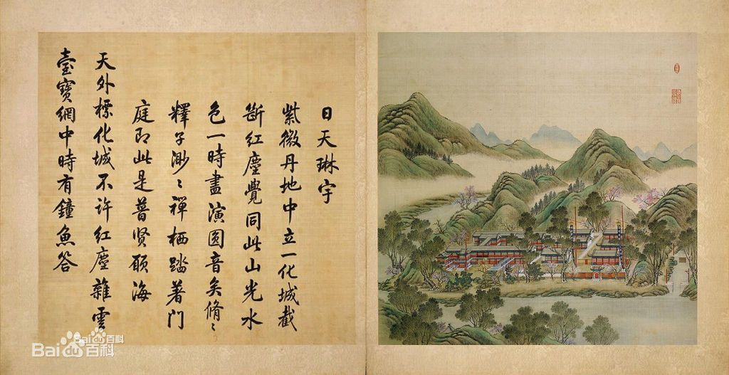
《圆明园四十景图咏》日天琳宇
贾府同样崇佛重道，如贾敬在玄真观修仙、第十五回“王凤姐弄权铁槛寺 秦鲸卿得趣馒头庵”、第二十九回，贾母带着阖府上下去清虚观打醮；第八十回，宝玉带着茗烟去天齐庙还愿。在大观园里，也至少有三处宗教场所，读者请继续看贾政在第十七回的游览：
（贾政与众人）于是一路行来，或清堂，或茅舍，或堆石为垣，或编花为牖，或山下得幽尼佛寺，或林中藏女道丹房。
那处“幽尼佛寺”或即是次回元春游园所见：
然后撤筵，（元春）将未到之处复又游玩。忽见山怀里佛寺，忙另盥手进去，焚香拜佛，又题一匾云：苦海慈航。
在山怀中的“苦海慈航”应不是妙玉的栊翠庵。故上述至少三处宗教场所，其中之后有小说情节发生的仅栊翠庵。故作者在大观园里真正需要的只有一个未发挥宗教功能的栊翠庵，可见作者写了三处宗教场所，可能是受了原型的影响，或是为了影射原型，比如写到了丹房，而贾府并无此需要，而世宗却十分痴迷。
七、总结
综上所述，笔者通过各个方面，尽可能的论证圆明园即大观园之原型。
关于大观园之原型，猜测即为圆明园的较为少见，笔者也未见过圆明园即大观园原型之论述。对于考据大观园之原型，对《红楼梦》“真事隐”的发掘或有帮助，甚至可能反证曹雪芹之生平。望拙说可立引玉之功。
2021年10月11日定稿

作者张石晟，男，浙江温州人，北京盈科（温州）律师事务所律师。
周汝昌《红楼梦新证》，二〇一六年中华书局出版，第112页。
张恩荫《略论圆明园早期形象》，圆明园研究第6期。
《圣祖仁皇帝实录》第二三一卷。
《圣祖仁皇帝实录》第二三一卷。
周汝昌《红楼梦新证》，二〇一六年中华书局出版，第546页。
蔡义江《红楼梦诗词曲赋鉴赏》（修订重排本），二〇〇一年中华书局出版，第6-7页。
蔡义江《红楼梦诗词曲赋鉴赏》（修订重排本），二〇〇一年中华书局出版。第6页。
据韦庆远、吴奇衍、鲁素《清代奴婢制度》载，清王朝对各级贵族占有生产奴婢数量有明确规定：亲王准许拥有950名，郡王270名，贝勒215名，贝子170名，宗室公90名。终清一世，唯和珅家仆数量超过1000人。
刘阳《朕的圆明园》，二〇二〇年清华大学出版，第105页。
蔡义江《红楼梦诗词曲赋鉴赏》（修订重排版）二〇〇一年中华书局出版，第32页。
周汝昌《红楼梦新证》，二〇一六年中华书局出版，第446页。
周汝昌《红楼梦新证》，二〇一六年中华书局出版，第17-18页。
张恩荫《略论圆明园早期形象》，圆明园研究第6期。
《世宗宪皇帝实录》第三十五卷
《圆明园原貌图》，二〇一一年学苑出版社出版，中国圆明园协会监制。
故宫博物院明清档案部《关于江宁织造曹家档案史料》，一九七五年中华书局出版，第185页。
故宫博物院明清档案部《关于江宁织造曹家档案史料》，一九七五年中华书局出版，第188页。
高阳《红楼一家言-曹雪芹生平》，二〇〇六年三联书店出版，第79页。
周汝昌《红楼梦新证》，二〇一六年中华书局出版，第536页。
《清史稿》卷一百三十，志一百五，兵一。
《大清会典》卷八六，页一。
《大清会典》卷八六，页一。
郑天挺《清史探微》第二版，二〇一一年北京大学出版，第269页。
笔帖式（bithesi），满语，意为办理文件、文书的人，清各部院、内行衙署均有设置，主要掌管翻译满汉奏章文书，记录档案文书等工作。有品级，雍正以后一般为七、八、九品，但升迁较为容易，被视为“八旗出身之路”。
刘阳《朕的圆明园》，二〇二〇年清华大学出版，第29页。
张恩荫《略论圆明园早期形象》，圆明园研究第6期。
故宫博物院明清档案部《关于江宁织造曹家档案史料》，一九七五年中华书局出版，第198-204页。
尼堪(nikan)，满语，汉人之意。
周汝昌《红楼梦新证》，二〇一六年中华书局出版，第569页。
《清史稿》卷一百六，志八十一，选举一。
《清史稿》卷一百三十，志一百五，兵一。
郑天挺《清史探微》第二版，二〇一一年北京大学出版，第267页。
周汝昌《红楼梦新证》，二〇一六年中华书局出版，第588页。
杨慎，字用修，号升庵，明代著述博富第一，诗风“浓丽婉至”，其工于词、赋、杂剧、散曲、弹词，颇似曹寅、曹雪芹。杨慎在滇南，醉后胡粉傅面，插花满头，门生诸妓，舆以过市（《京尘杂录》卷四）。
周汝昌《红楼梦新证》，二〇一六年中华书局出版，第592页。
周汝昌《红楼梦新证》，二〇一六年中华书局出版，第594页。
《石头记》已卯本、庚辰本的第十七、十八回未分回，直接题为“第十七至十八回”，本论文仍予分回。
蔡义江《红楼梦诗词曲赋鉴赏》（修订重排本），二〇〇一年中华书局出版，第142页
杨来运《浅探圆明园理水》，圆明园研究第2期。
《圆明园原貌图》，二〇一一年学苑出版社出版，中国圆明园协会监制。
张恩荫《〈日下旧闻考〉圆明园文词校正》，圆明园研究第14期。
端木泓《圆明园新证——乾隆朝圆明园全图的发现与研究》，圆明园研究第17期。
田冬梅《道教与圆明园》，圆明园研究第5期。

